ОТЧЁТНАЯ ДОКУМЕНТАЦИЯ
РУКОВОДСТВО ПОЛЬЗОВАТЕЛЯ
Информационная система «КнигоУчёт»
Веб-приложение для учёта библиотечного фонда

Сведения | Заполнить перед сдачей
Выполнили | Студенты группы ИСП 211
ФИО | Абалканов Чынгыз Тологонович  Волков Владислав Валерьевич
Учебная дисциплина | Внедрение и сопровождение программного обеспечения

2026

1. Назначение системы и вход
КнигоУчёт помогает сотруднику библиотеки вести каталог, читательские карточки, выдачи и возвраты, а также контролировать доступный остаток и просрочки. Работа выполняется в браузере на компьютере, где запущен локальный сервер.

Первый запуск
- Запустите start_windows.bat или команды из README.md.
- Дождитесь сообщения о запуске сервера Django.
- Откройте http://127.0.0.1:8000/.
- Введите демонстрационный логин admin и пароль admin12345.
- На учебном компьютере после входа измените пароль и используйте собственную учётную запись.
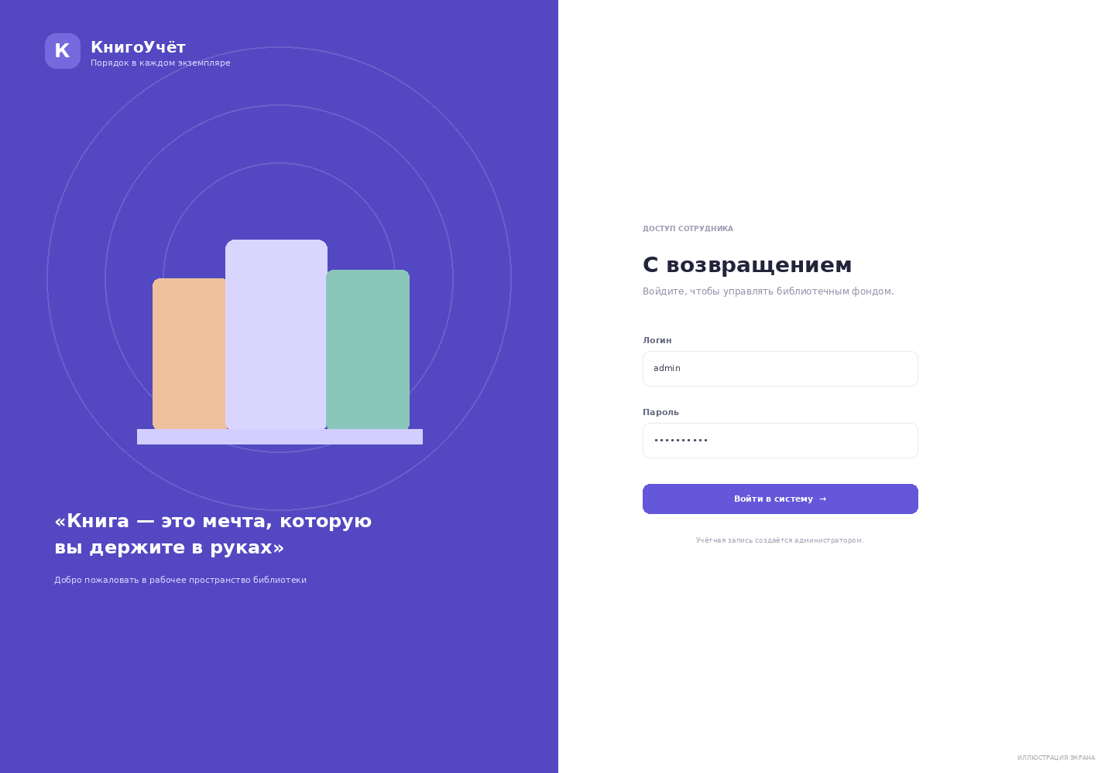
Рисунок 1 – Иллюстрация окна входа
Если сервер не запущен, страница в браузере не откроется. Вернитесь в терминал и убедитесь, что команда runserver выполняется без ошибки.

2. Работа с каталогом книг
Выберите пункт «Каталог книг» в левом меню. В списке показаны название, автор, раздел, ISBN, год издания, полка, доступное и общее количество.

Добавление книги
- Нажмите «Добавить книгу».
- Заполните название и автора. ISBN, издательство, год и полку можно указать при наличии сведений.
- Укажите жанр/раздел и общее число экземпляров.
- Нажмите «Добавить книгу». Новая запись появится в списке.

Поиск и изменение
Используйте строку поиска для нахождения книги по названию, автору или ISBN. Раздел и состояние остатка можно отфильтровать отдельно. Значение «доступно» показывает экземпляры, не находящиеся у читателей. Для редактирования нажмите значок карандаша. Книгу с историей выдач удалить нельзя: это сохраняет целостность журнала.
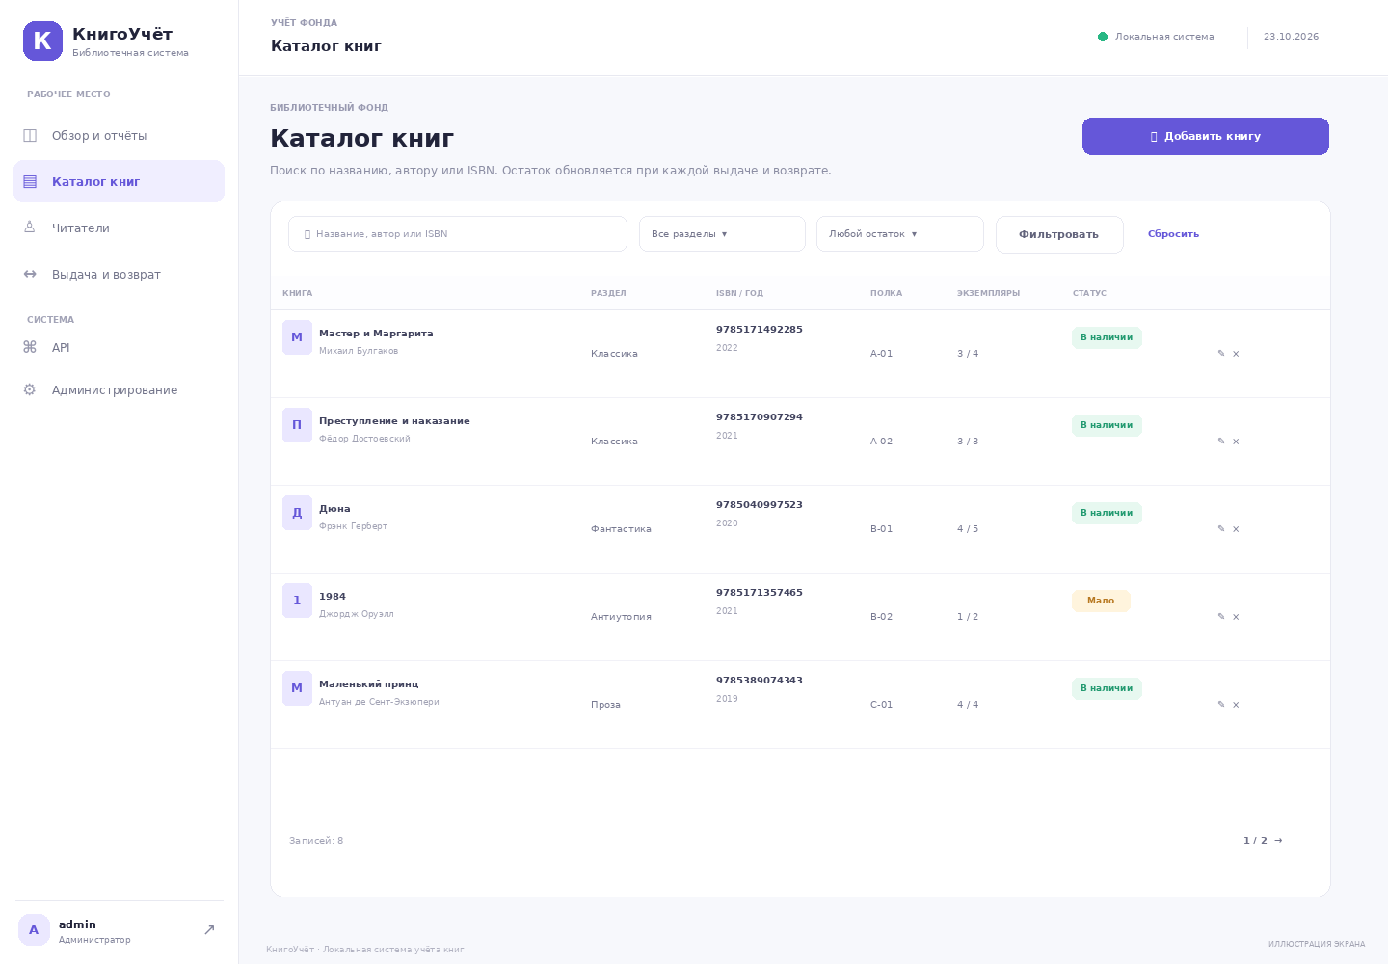
Рисунок 2 – Иллюстрация списка книг

3. Добавление книги и читателя

Форма книги
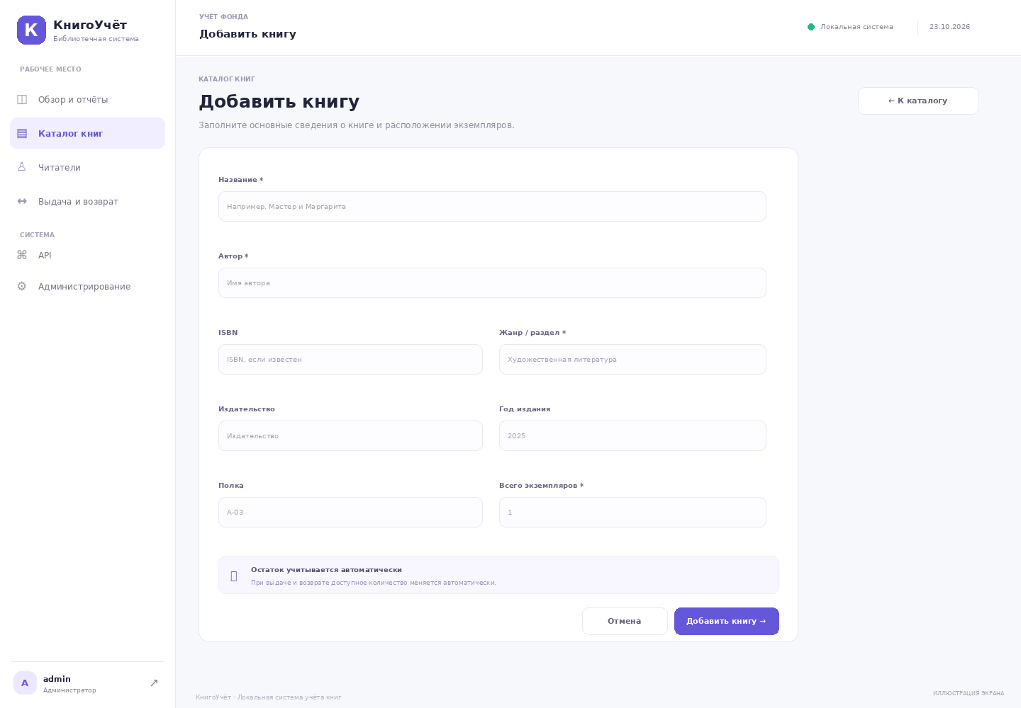
Рисунок 3 – Иллюстрация формы добавления книги
Количество «Всего экземпляров» не должно быть меньше количества книг, выданных на руки. Доступный остаток обновляется системой и не редактируется вручную. Если ISBN неизвестен, поле можно оставить пустым.

Читательские карточки
Откройте «Читатели» и нажмите «Добавить читателя». Укажите ФИО и уникальный номер билета, например ЧТ-0006. Телефон и почту можно добавить для связи. Отключённый читатель не может получить новую книгу. Для читателя с незакрытой выдачей отключение обслуживания запрещено, пока книга не возвращена.
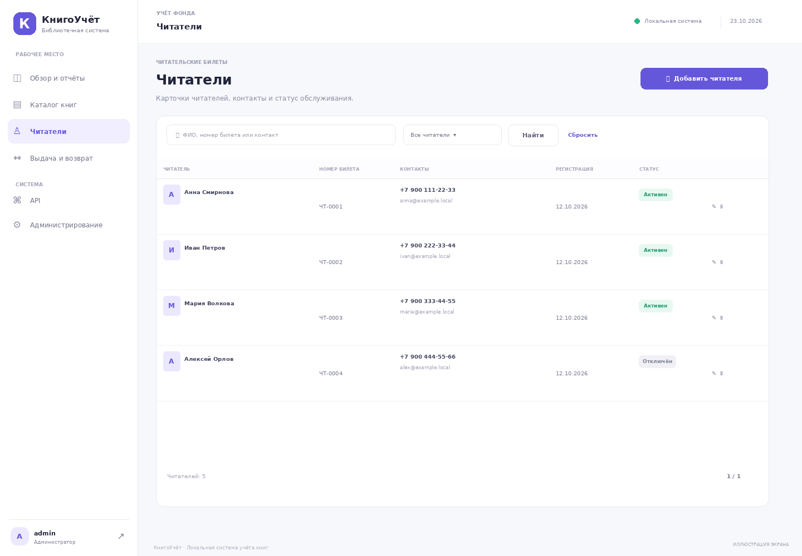
Рисунок 4 – Иллюстрация списка читателей

4. Выдача и возврат книги

Оформление выдачи
- Откройте «Выдача и возврат» и нажмите «Выдать книгу».
- Выберите книгу с доступным экземпляром. Если остаток равен нулю, позиция не предлагается.
- Выберите активного читателя и дату возврата. По умолчанию устанавливается срок через 14 дней.
- При необходимости добавьте примечание и подтвердите операцию.
- Проверьте, что доступный остаток книги уменьшился на один.
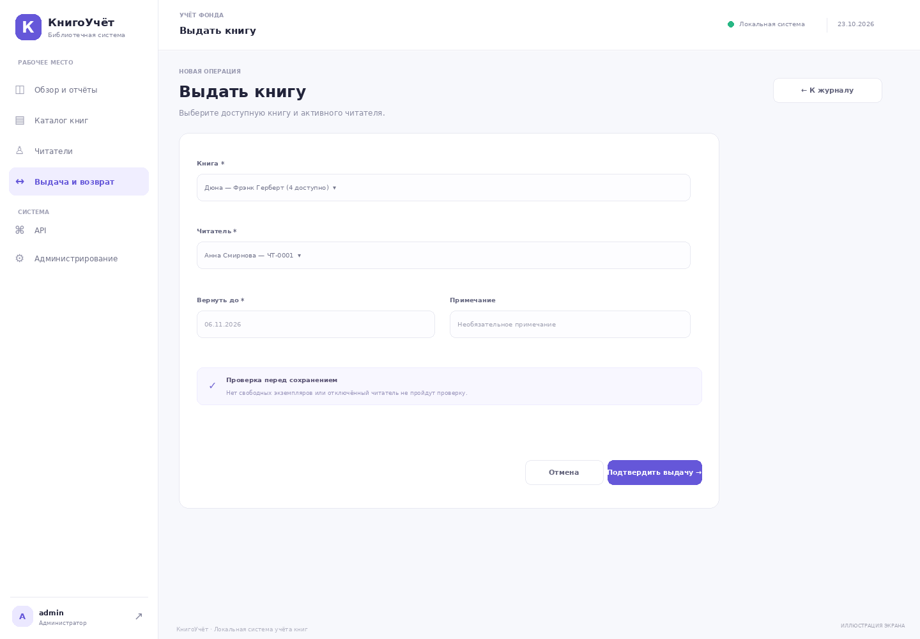
Рисунок 5 – Иллюстрация оформления выдачи

Приём возврата
В журнале найдите выдачу и нажмите «Принять». Подтвердите операцию. У записи появится дата возврата, статус сменится на «Возвращена», а свободный остаток увеличится на один экземпляр. Просроченная выдача выделяется отдельно, пока её не закроют возвратом.
После приёма возврата запись остаётся в журнале с датой закрытия и может быть найдена поиском.

5. Отчёты и экспорт
Раздел «Обзор и отчёты» показывает число названий книг, общее и доступное количество экземпляров, число активных читателей, открытые выдачи, сроки на сегодня и количество просрочек. Отдельные блоки отображают распределение фонда по категориям и позиции с малым остатком.
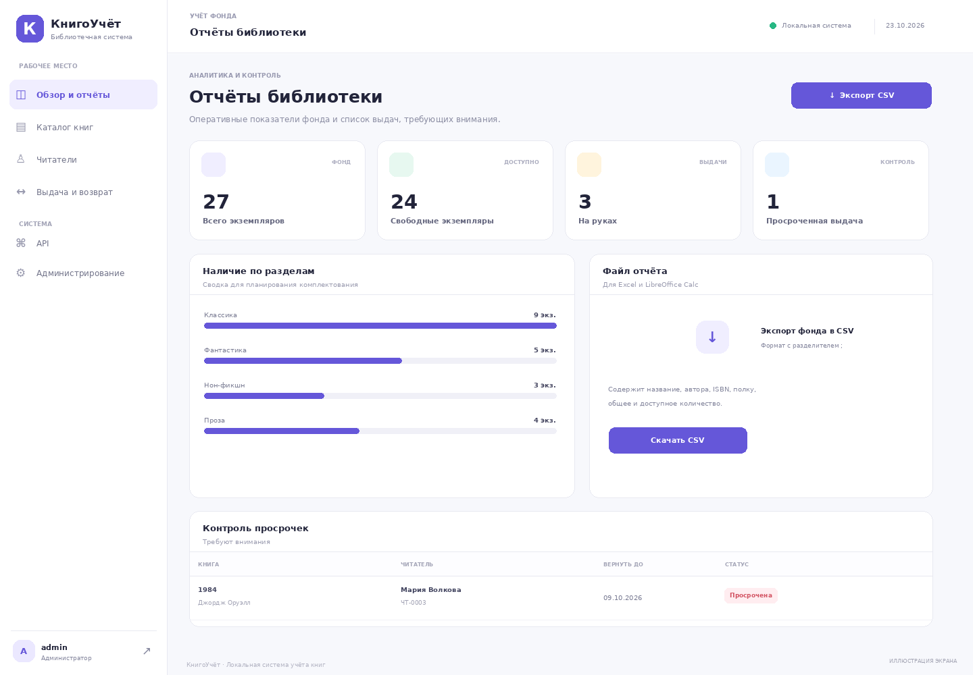
Рисунок 6 – Иллюстрация отчётной панели

Скачивание отчёта
Нажмите «Экспорт CSV». Полученный файл book_inventory.csv содержит название, автора, ISBN, раздел, издательство, год, полку, общее и доступное количество. Его можно открыть в Excel или LibreOffice Calc. При импорте выберите кодировку UTF-8 и разделитель точка с запятой, если программа не определила их автоматически.

API для интеграций
API предназначен для интеграций: /api/books/, /api/readers/, /api/loans/ и /api/reports/kpi/. Токен получают POST-запросом к /api/auth/token/; передавайте его как Authorization: Bearer <access> и не публикуйте.

6. Частые вопросы и помощь
Проблема | Что проверить
Страница не открывается | Сервер запущен? В терминале есть адрес 127.0.0.1:8000?
Не подходит пароль | Проверьте раскладку клавиатуры; попросите администратора сбросить пароль.
Не удаётся выдать книгу | Проверьте доступный остаток и статус обслуживания читателя.
Не удаётся отключить читателя | Сначала оформите возврат по всем открытым выдачам.
Ошибка таблицы базы данных | Выполните `python manage.py migrate`.
API возвращает 401/403 | Получите новый JWT и передайте его в заголовке Authorization.
Слишком мало записей | Выполните `python manage.py seed_demo` для создания учебных данных.

Остановка и сохранность данных
Для остановки сервера нажмите Ctrl+C в его терминале. Не удаляйте файл book_ledger.sqlite3, если хотите сохранить записи. Для резервной копии остановите сервер и скопируйте файл базы в безопасную папку. Перед публичным размещением измените демонстрационный пароль и секретные настройки.

